Caro aluno,

Este é um material interativo, que tem por objetivo conhecer os objetivos e as finalidades do Exame Nacional do Ensino Médio, o ENEM. Para isto, vamos responder algumas perguntas frequentes: O que é o ENEM? Para que serve o ENEM atualmente? Como devo me preparar corretamente para fazê-lo? E por fim, quais os prazos de inscrição e das provas esse ano?

Desejamos que todos aproveitem este material e façam uso a título de informação sempre que necessário. Quando ainda restarem dúvidas, sempre poderão visitar o site do Inep: <http://enem.inep.gov.br/> .

Calendário 2016

|  |  |
| --- | --- |
|  |  |
| iNSCRIÇÕES: | **Exclusivamente pela internet, das 10h do dia 9 de maio de 2016 às 23h59 do dia 20 de maio de 2016.** |
| Nome social: | **Entre os dias 1º e 8 de junho próximo, pelo sistema, na Página do Participante.** |
| atendimento especializado: | **1º a 8 de junho de 2016** |
| taxa de inscrição: | **68,00 até o dia 25 de maio** |
| data da prova: | **Em 5 e 6 de novembro —, os portões nos locais de provas serão abertos às 12h e fechados às 13h (horário oficial de Brasília).** |
| Simulado enem | **30 de abril, 25 de junho, 13 de agosto e 8 e 9 de outubro.** |
| MECFlix | **30 de abril** |
| Hora do enem | **Programa na TV escola** |

Novidades dessa edição:

* Será colhida a **biometria** do aluno, no primeiro ou segundo dia de prova
* O MEC criará um aplicativo disponível para smartphones que conterá informações sobre a prova.
* A criação da plataforma “**a hora do enem”** dará acesso à: **simulado enem, e ao MECFlix o simulado será gratuito e para todo o candidato. O mecflix disponibilizará vídeos com conteúdos importantes. Eis o link: <http://tvescola.mec.gov.br/tve/serie/hora-do-enem/conheca> .**

O QUE É O ENEM?

Enem é a sigla que designa o exame nacional do ensino médio, o que equivale a prova do vestibular, pois é através desse exame, feito ao término do ensino médio, que se pode ter acesso as universidades e programas de educação tecnológica.

OPORTUNIDADES COM O ENEM

A nota do Enem é usada como critério de acesso à educação superior por meio do Sistema de Seleção Unificada (Sisu) e do Programa Universidade para Todos (ProUni). A participação na prova também é requisito para receber o benefício do Fundo de Financiamento Estudantil (Fies), participar do programa Ciência sem Fronteiras ou ingressar em vagas gratuitas dos cursos técnicos oferecidos pelo Sistema de Seleção Unificada da Educação Profissional e Tecnológica (Sisutec). Além disso, estudantes maiores de 18 anos podem obter a certificação do ensino médio por meio do Enem.

CARTÃO DE CONFIRMAÇÃO

**O cartão de confirmação de inscrição estará disponível para impressão na Página do Participante.**

No cartão de confirmação, estarão contidas as seguintes informações:

- Número de inscrição; - Data, hora, local de realização das provas;

- Indicação do(s) atendimento(s) especializado(s) e/ou específico(s), devidamente solicitado(s) no ato da inscrição, quando for o caso;

- Opção de língua estrangeira; - Solicitação de certificação.

Para obter o cartão, o participante deverá acessar o endereço eletrônico enem.inep.gov.br/participante ou o aplicativo do Enem, que será disponibilizado em breve.

CONTEÚDO DAS PROVAS:

O conteúdo das provas do Enem é definido a partir de matrizes de referência em quatro áreas do conhecimento:

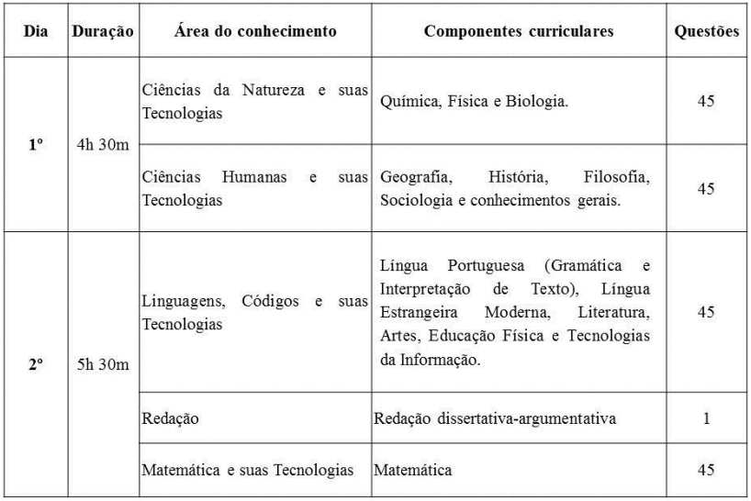

Dentro dessas áreas do conhecimento, o ENEM tem por matriz competências e habilidades que o aluno precisa desenvolver, buscando um conhecimento mais interdisciplinar, que abranja também o cotidiano do aluno, saindo um pouco da noção de “decorar”. Vejamos o exemplo abaixo:

**Ciências Humanas e suas tecnologias:**

**COMPETÊNCIA DE ÁREA 5 – UTILIZAR OS CONHECIMENTOS HISTÓRICOS PARA** **COMPREENDER E VALORIZAR OS FUNDAMENTOS DA CIDADANIA E DA DEMOCRACIA, FAVORECENDO UMA ATUAÇÃO CONSCIENTE DO INDIVÍDUO NA SOCIEDADE.**

**Habilidade21** - Identificar o papel dos meios de comunicação na construção da vida social.

**Habilidade22** - Analisar as lutas sociais e conquistas obtidas no que se refere às mudanças nas legislações ou nas políticas públicas.

**Habilidade23** -Analisar a importância dos valores éticos na estruturação política das sociedades.

**Habilidade24** - Relacionar cidadania e democracia na organização das sociedades.

**Habilidade25** – Identificar estratégias que promovam formas de inclusão social.

**Atentamente Leia a questão e tente relaciona-la com uma das habilidades acima. Também tente identificar a alternativa correta, baseado nos seus conhecimentos sobre democracia e cidadania grega:**

**ENEM – QUESTÃO 58 :** SEGUNDO ARISTÓTELES, “Na cidade como o melhor conjunto de normas e naquela dotada de homens e absolutamente justos, os cidadãos não devem viver uma vida de trabalho trivial ou de negócios – esses tipos de vida são desprezíveis e incompatíveis com as qualidades morais -, tampouco devem ser agricultores os aspirantes à cidadania, pois o lazer é indispensável ao desenvolvimento das qualidades morais e à prática das atividades políticas.

O trecho, retirado da obra ***Política***, de Aristóteles, permite compreender que a cidadania:

**A** – possui uma dimensão histórica que deve ser criticada, pois é condenável que os políticos de qualquer época fiquem entregues a ociosidades, enquanto o resto dos cidadãos tem de trabalhar

**B** – era entendida como uma dignidade própria dos grupos sociais superiores, o fruto de uma concepção política profundamente hierarquizada da sociedade.

**C** – estava vinculada, na Grécia Antiga, a uma percepção política democrática, que levava todos os habitantes da pólis (cidade) a participarem da vida cívica.

**D** – tinha profundas conexões coma justiça, razão pela qual o tempo livre dos cidadãos deveria ser dedicado as atividades vinculadas aos tribunais.

**E** – vivida pelos atenienses era, de fata, restrita àqueles que se dedicavam à política e que tinham tempo para resolver os problemas da cidade.

Dicas:

O enem utiliza ainda questões com muitas charges, tirinhas, músicas, filmes. Por isso é importante sempre estar atualizado, e fazer sempre que possível, questões de provas anteriores!

INDICAÇÕES

300 (2006) - É um relato da Batalha das Termópilas, na qual o Rei Leônidas e 300 espartanos lutaram até a morte contra Xerxes e seu exército persa. Enfrentando dificuldades insuperáveis, o sacrifí­cio desses homens levou toda a Grécia a se unir contra o inimigo persa, traçando um marco no caminho para a democracia

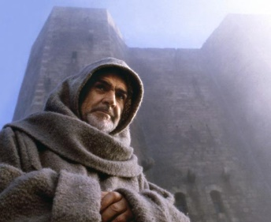O Nome da Rosa (1986) - Estranhas mortes começam a ocorrer num mosteiro beneditino localizado na Itália durante a baixa Idade Média. No local, há uma biblioteca, onde poucos monges têm acesso às publicações sacras e profanas. A chegada de um monge franciscano, incumbido de investigar os casos, irá mostrar o verdadeiro motivo dos crimes, resultando na instalação do tribunal da Santa Inquisição.

Documentário produzido pela BBC, em vários episódios que contam segredos nazistas revelados sobre Hitler. Disponível no Netflix.